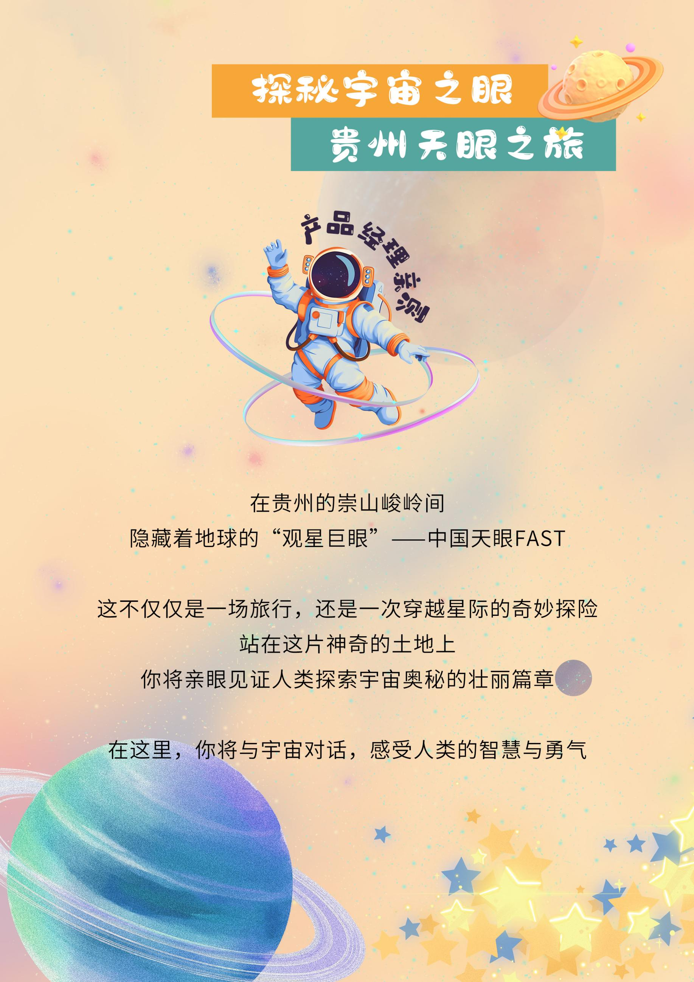
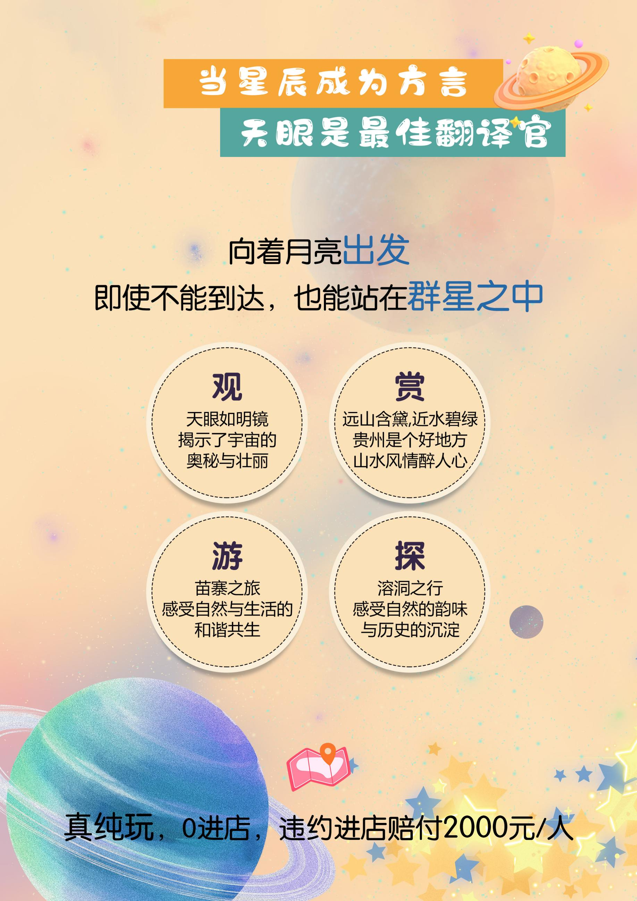
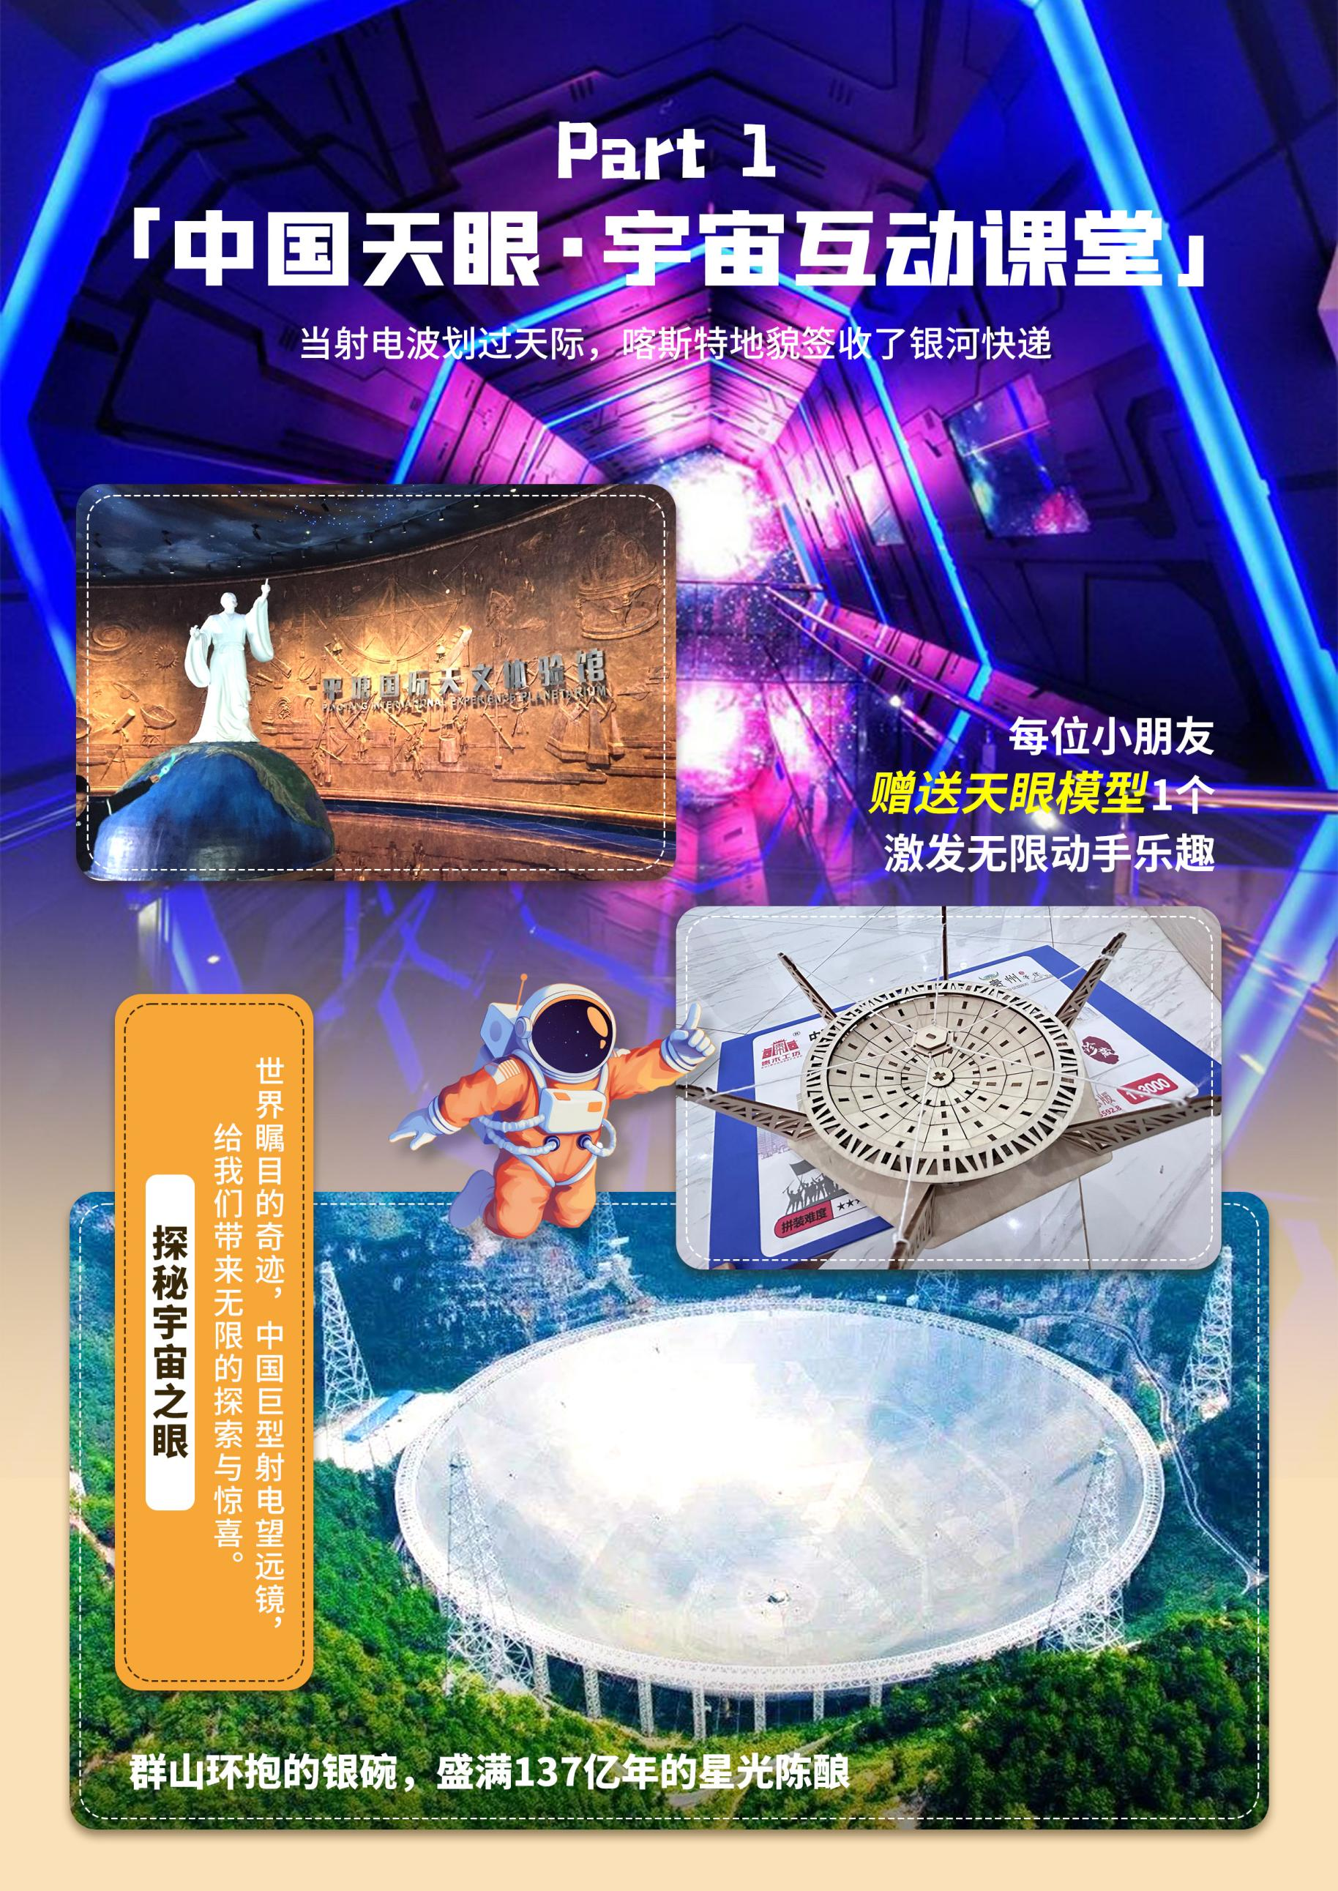
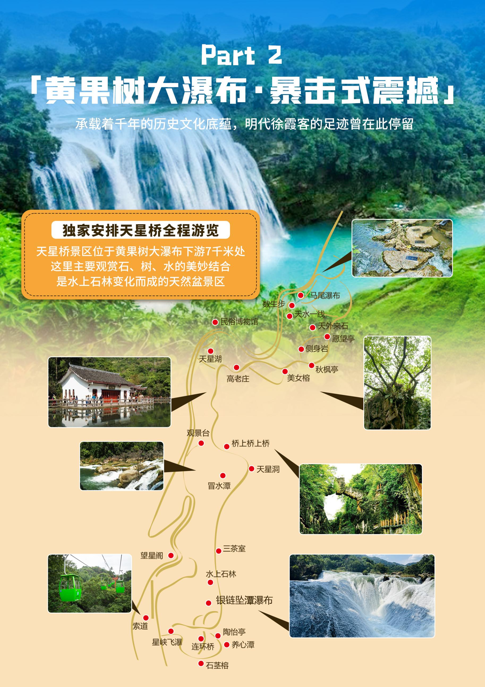
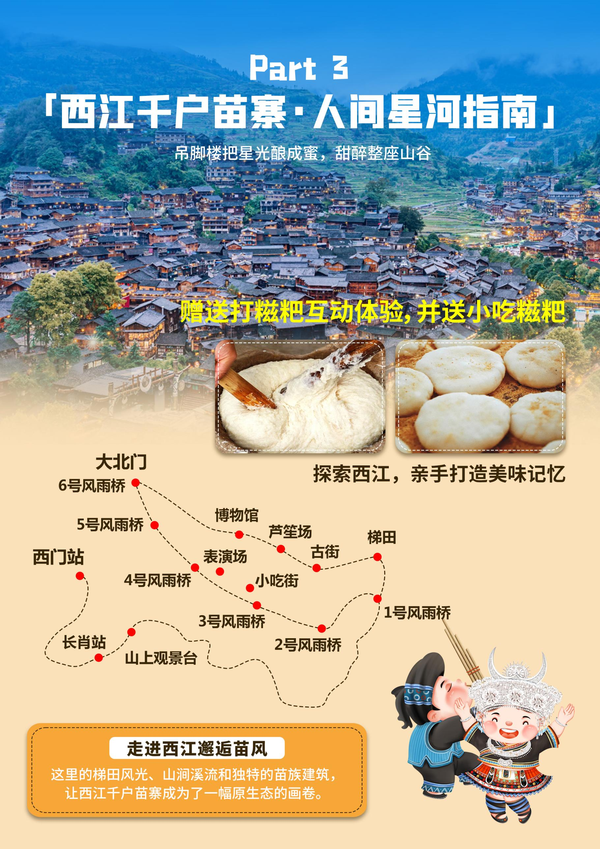
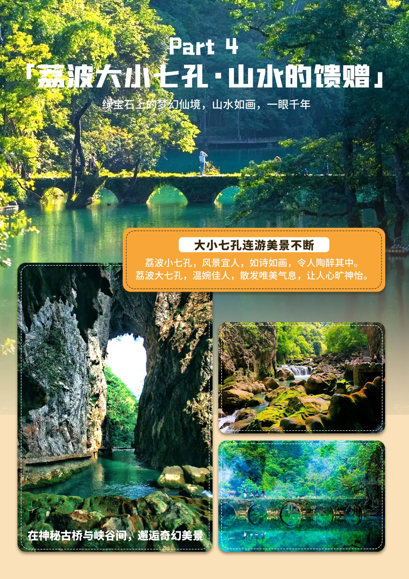
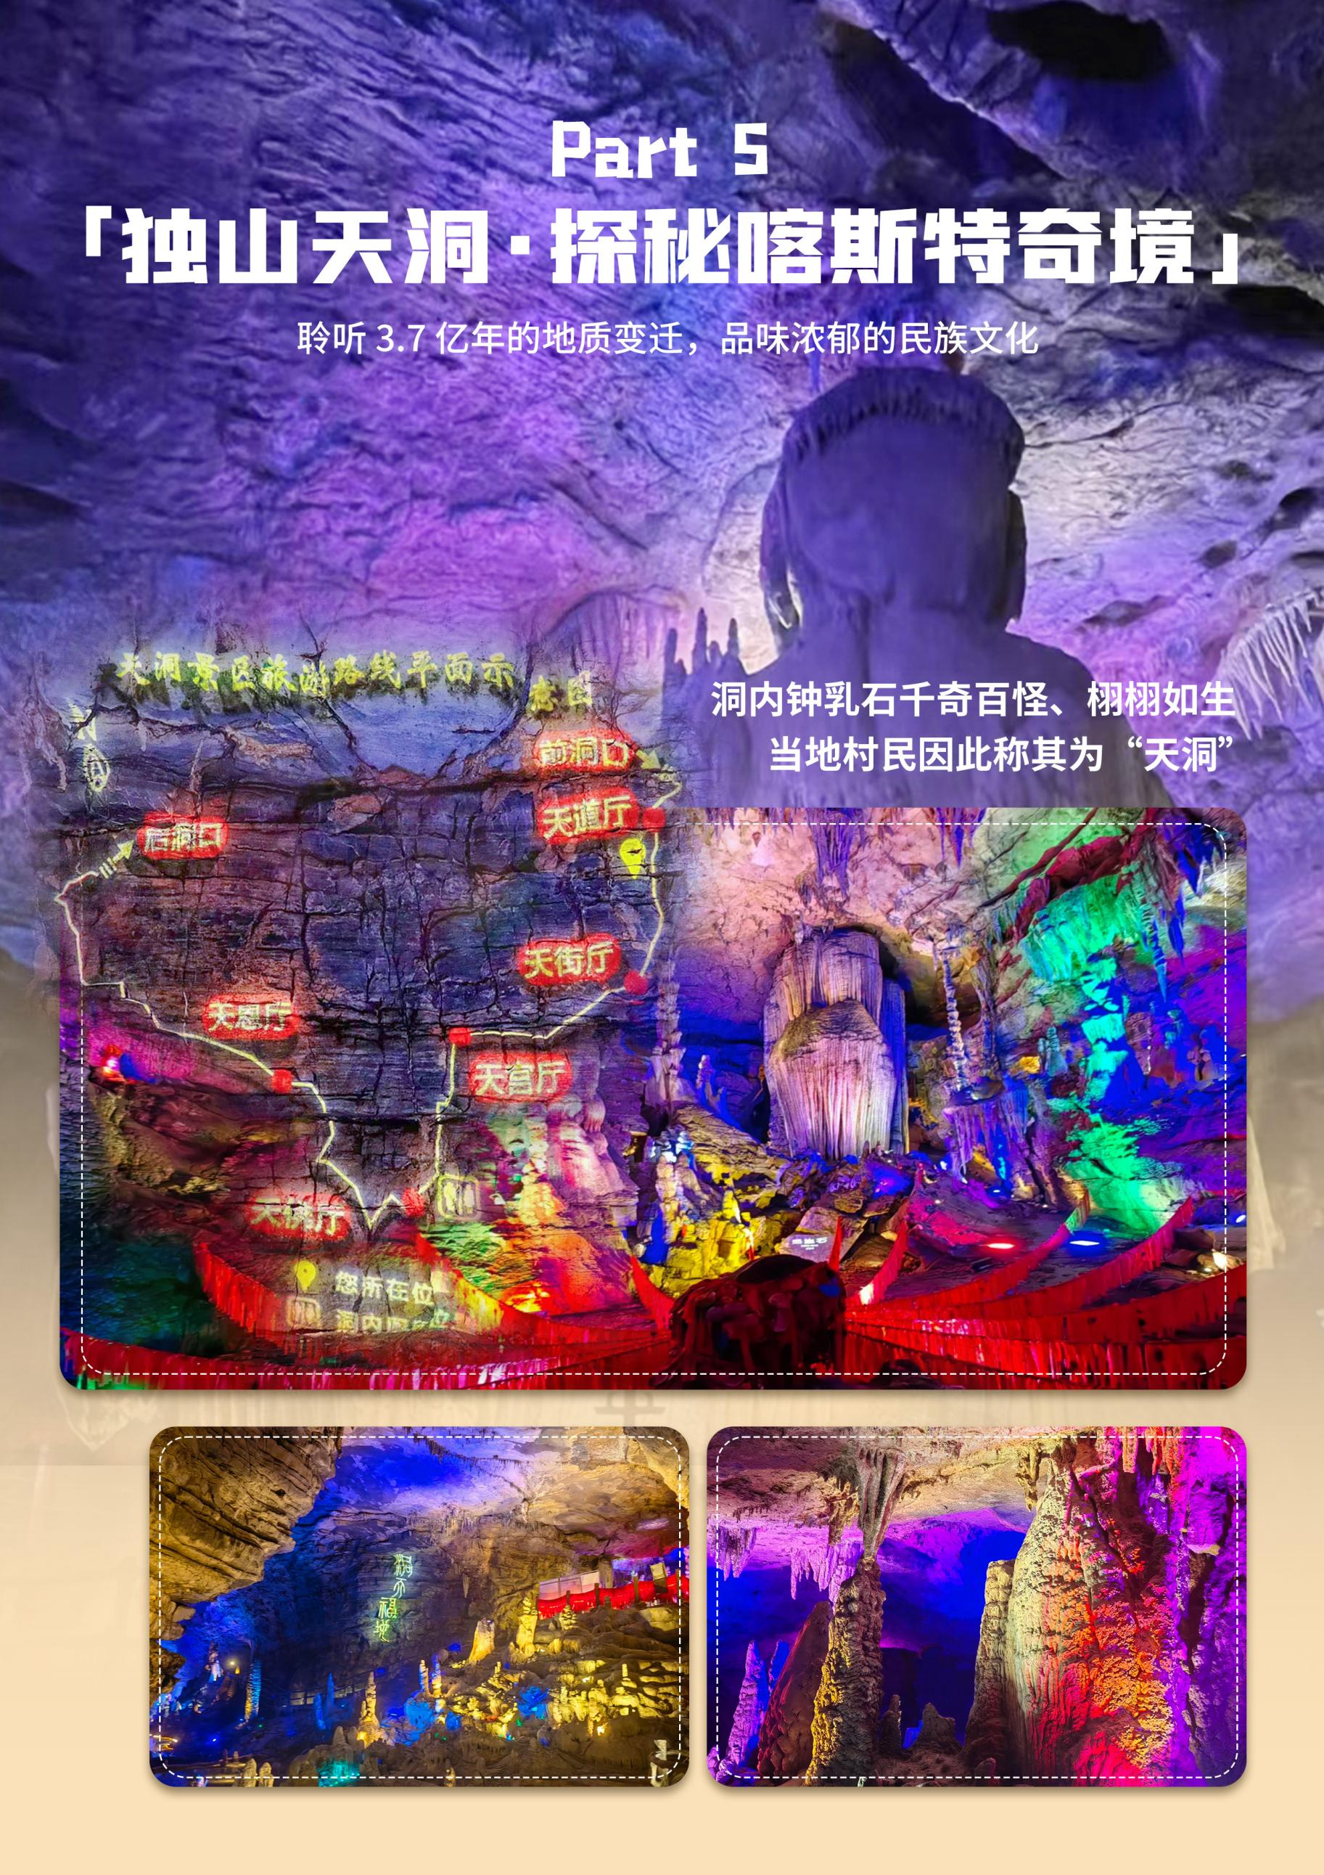
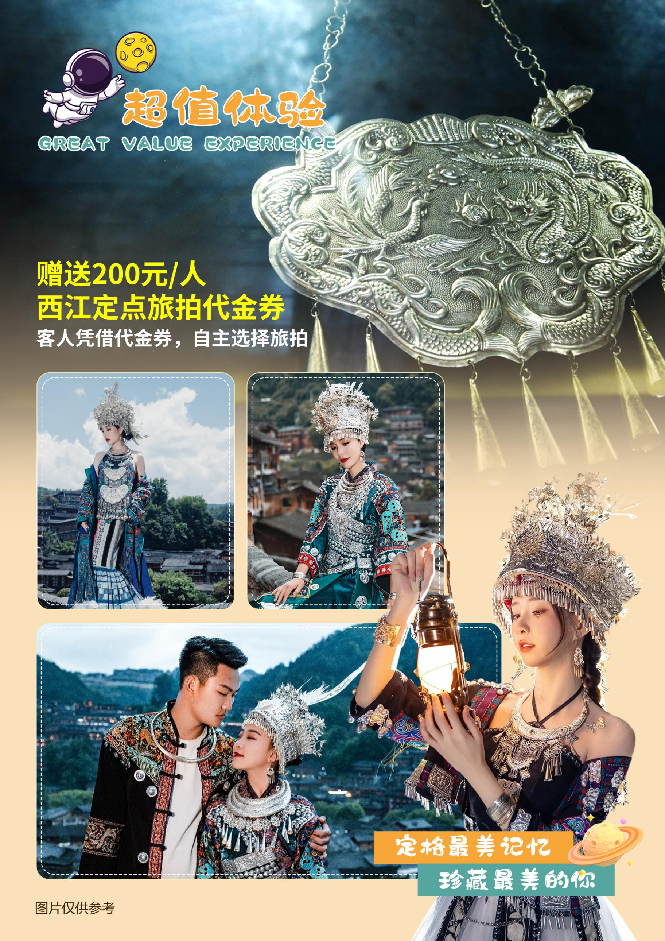
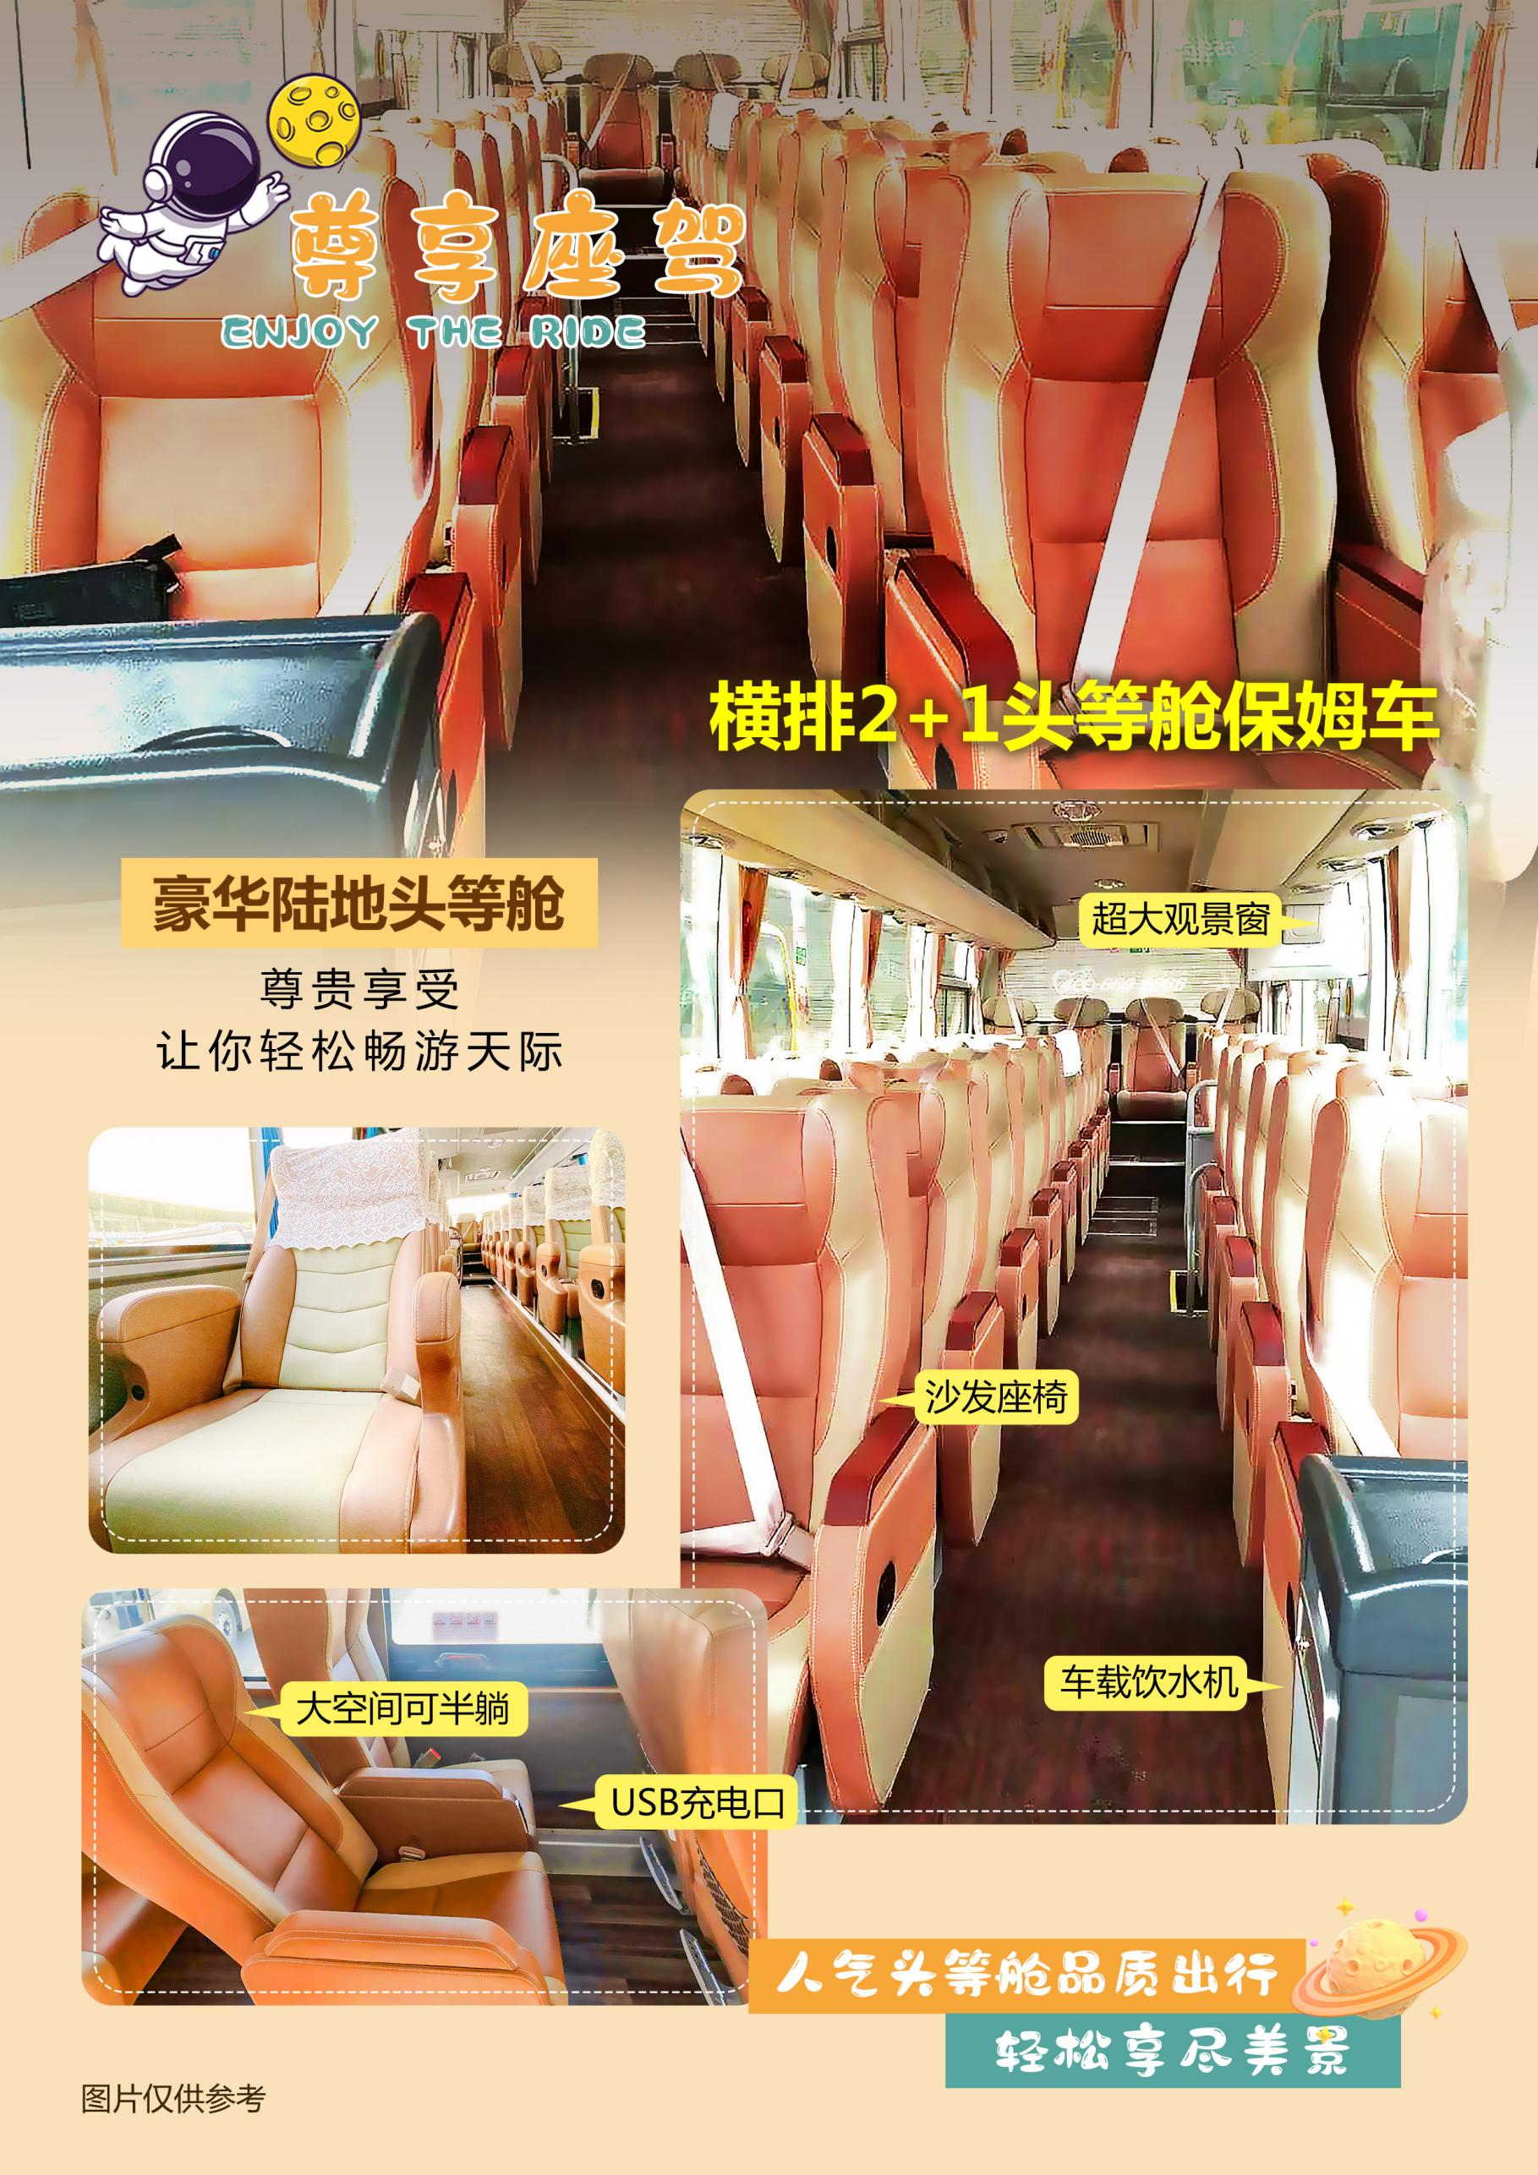
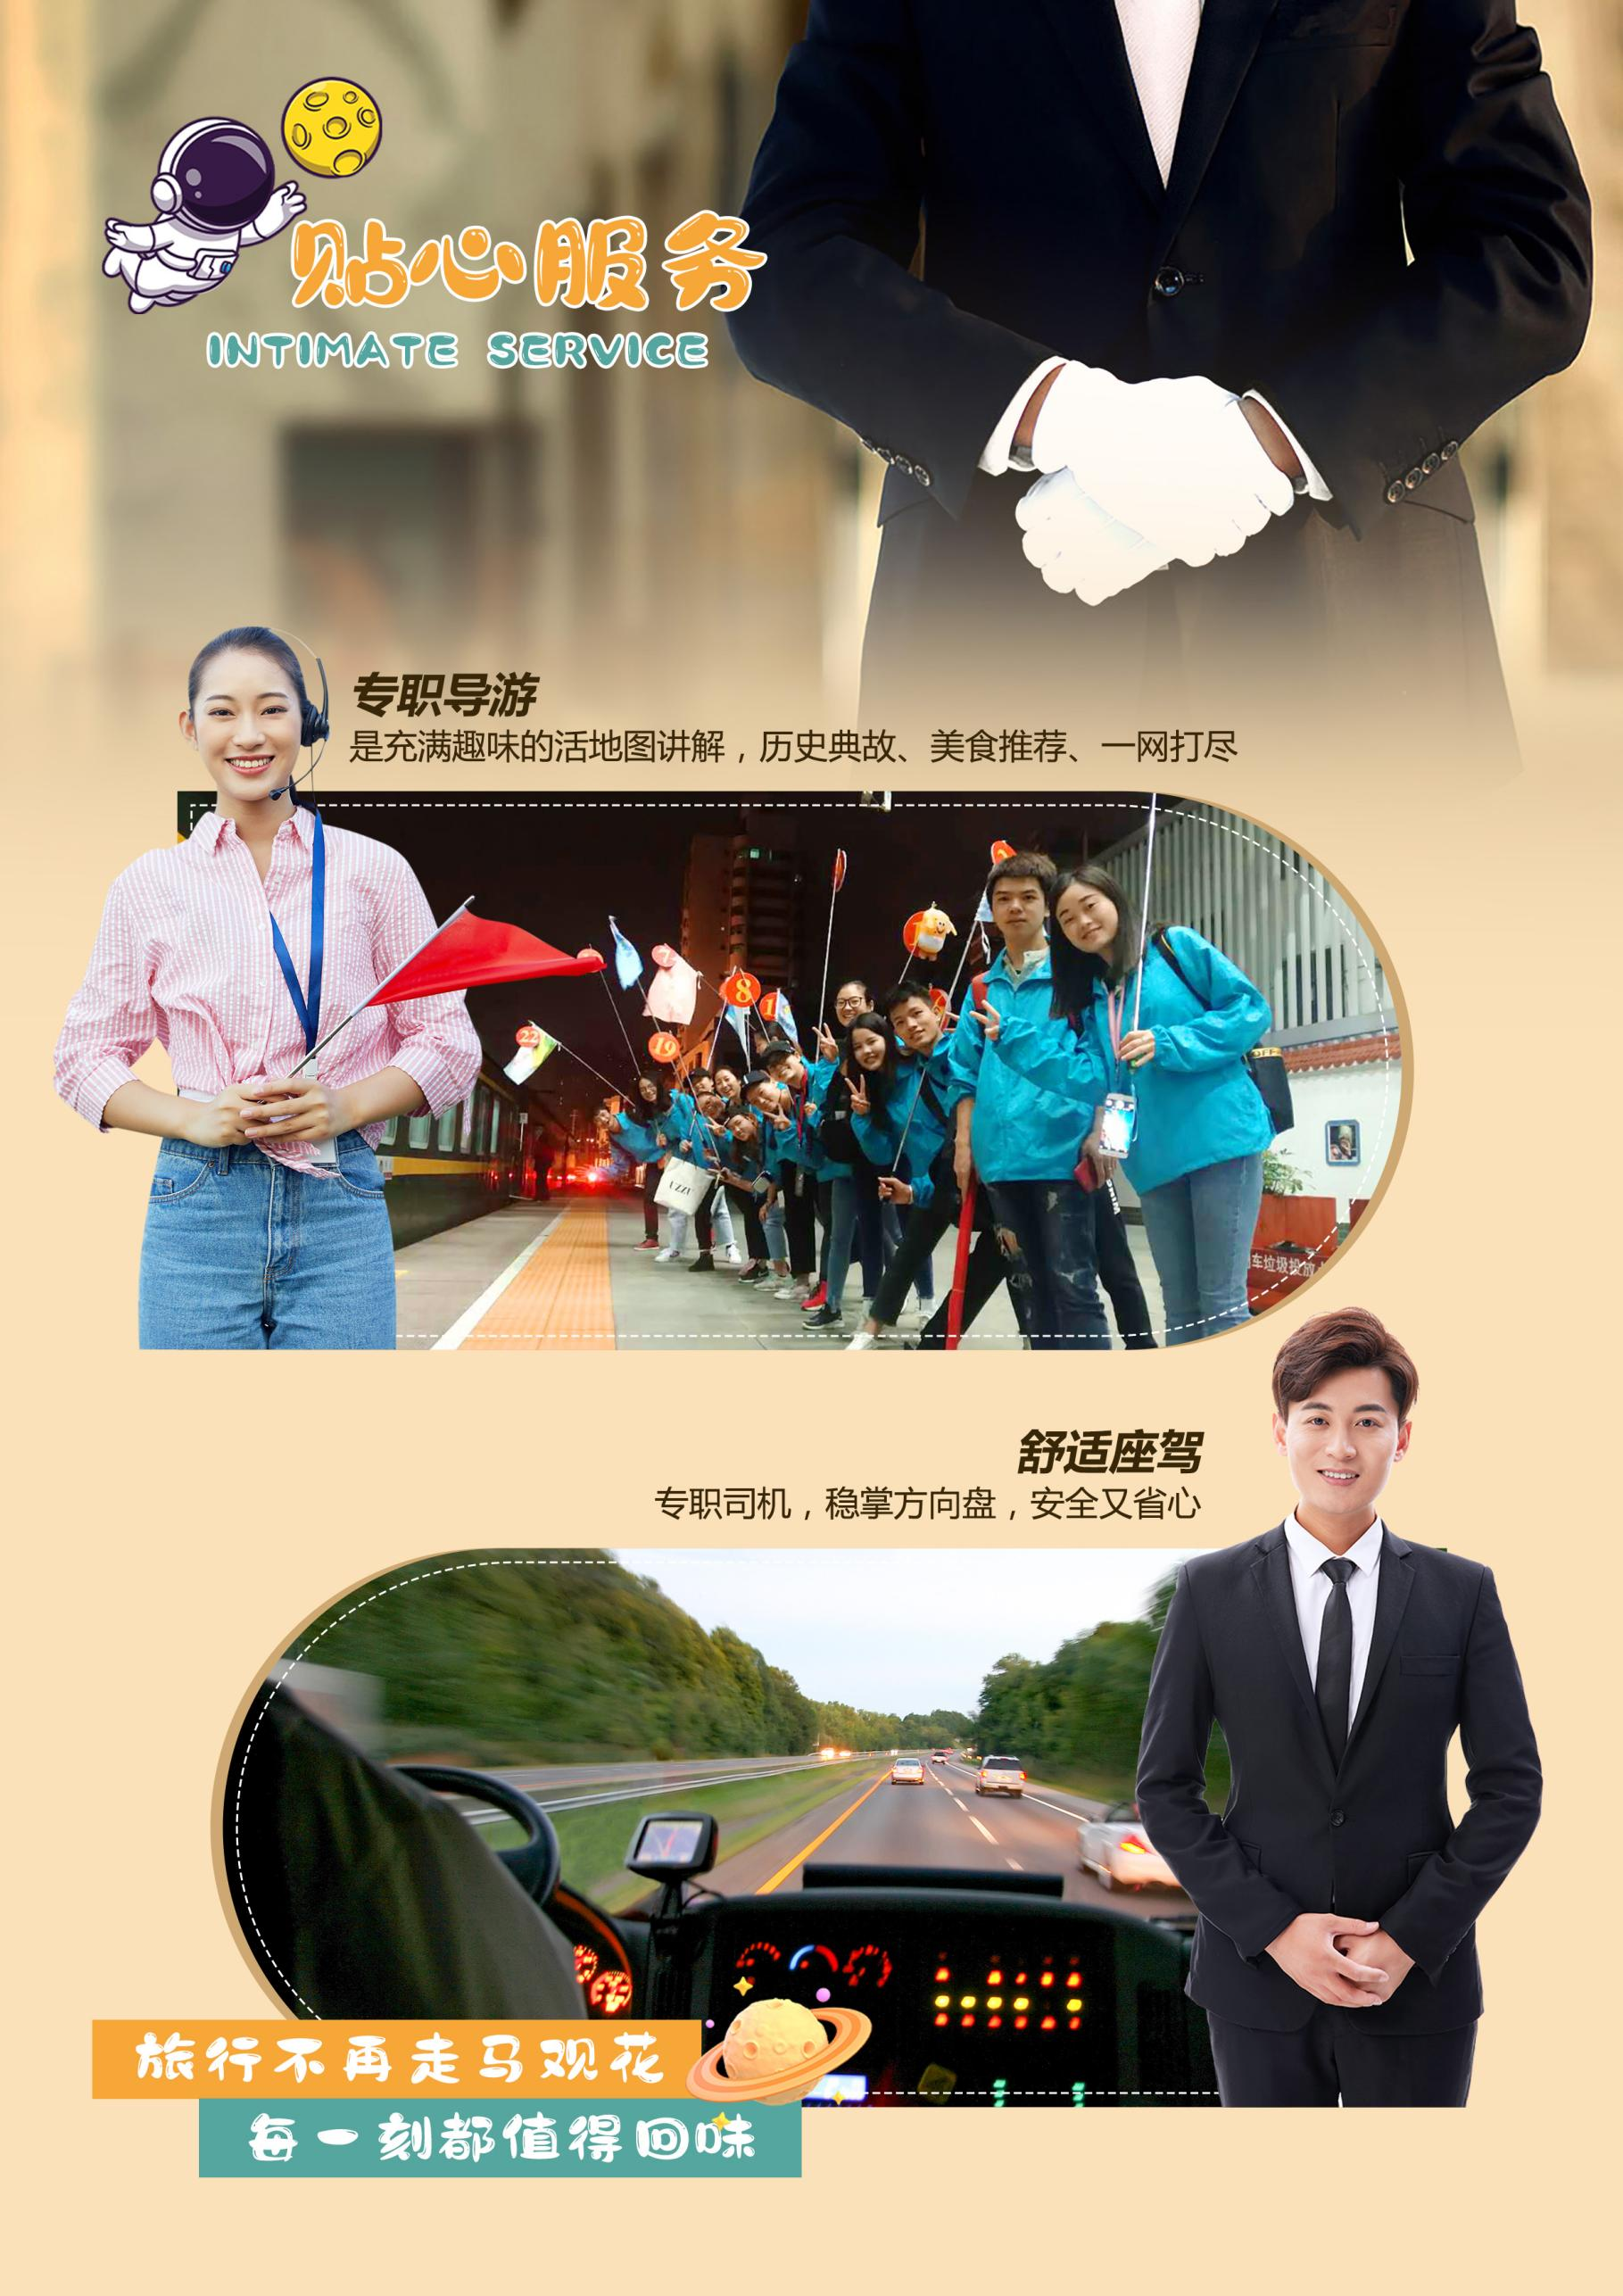
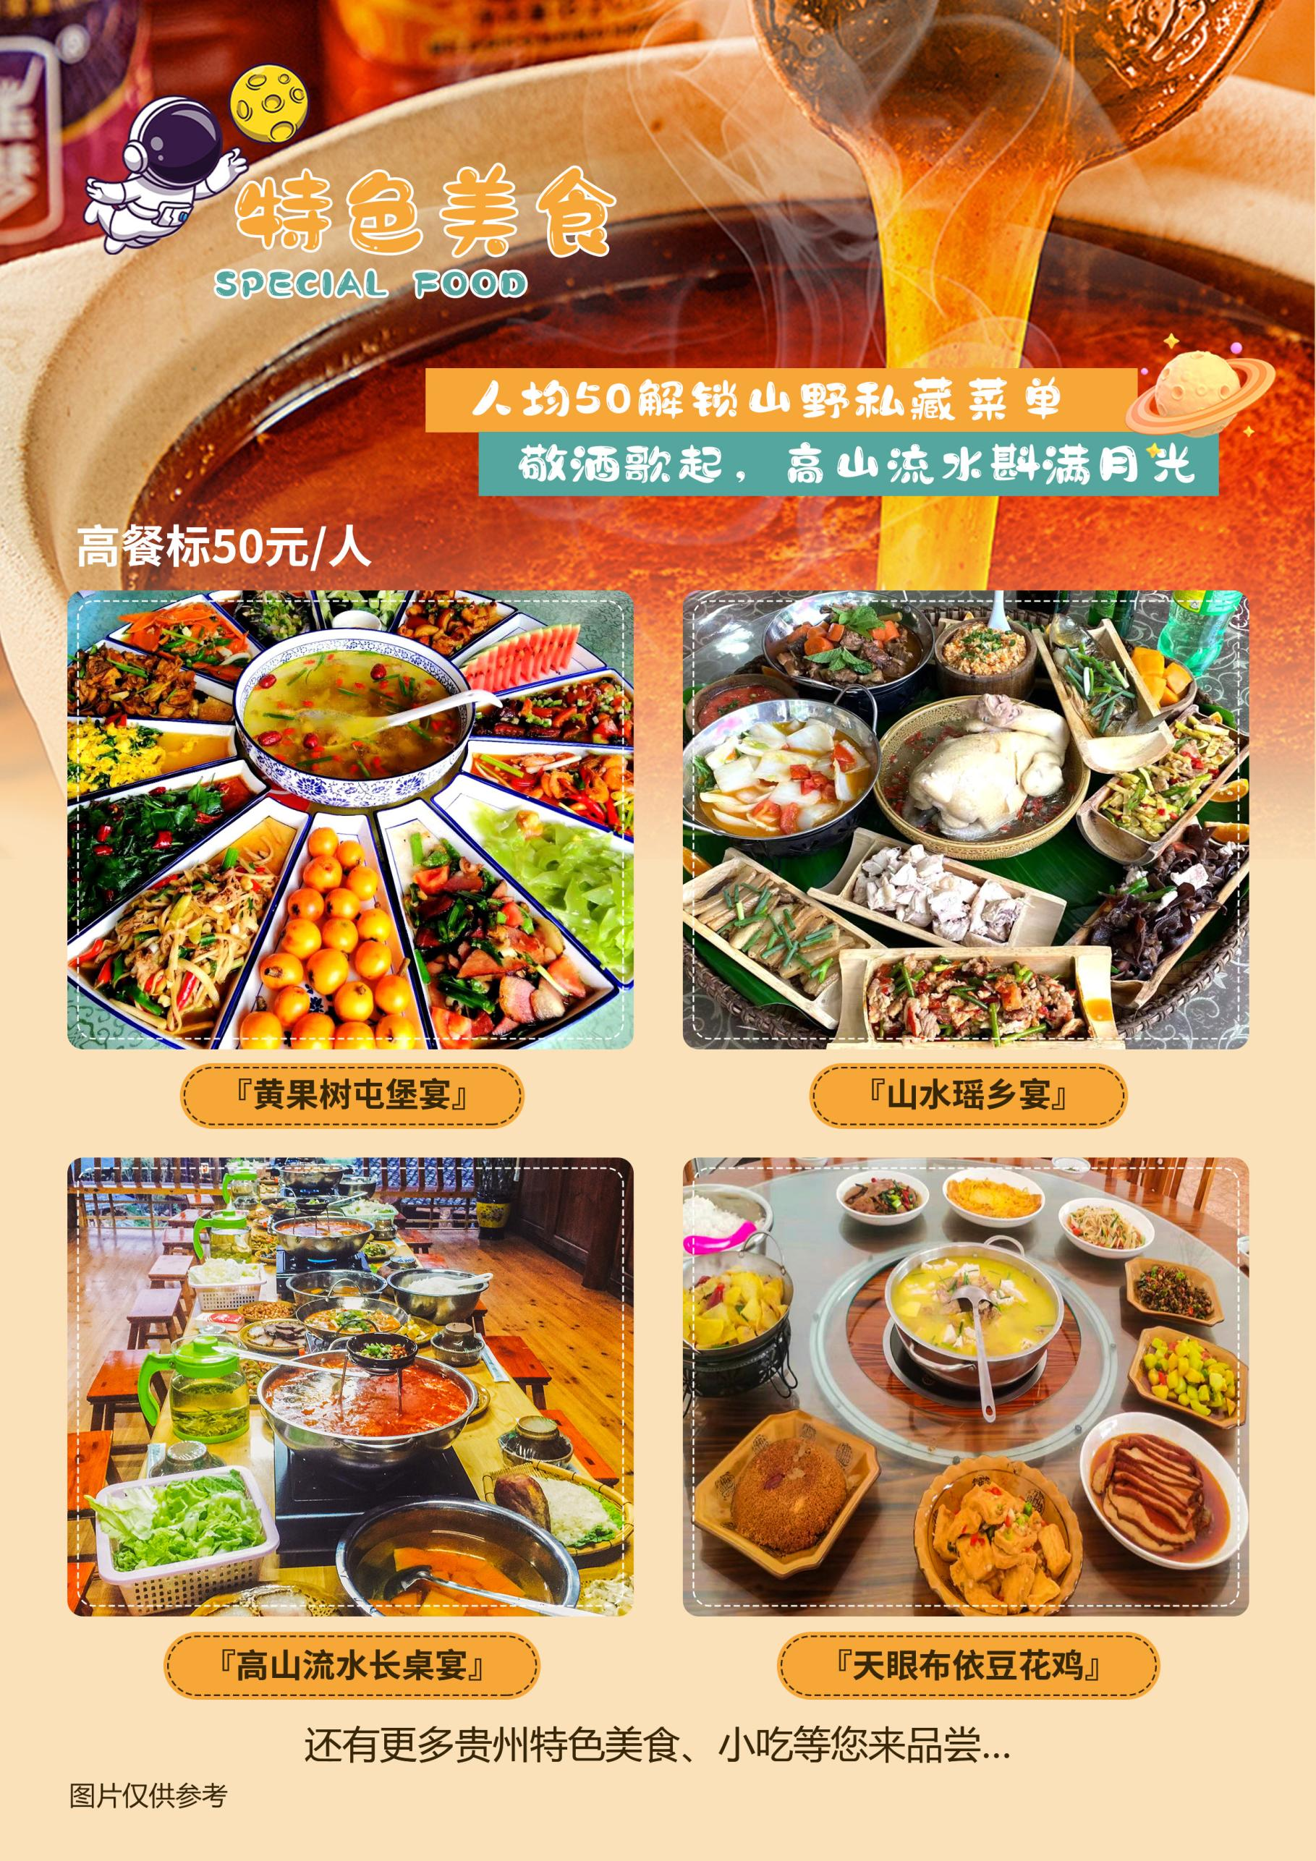
【天眼贵州】
黄果树大瀑布/中国天眼/独山天洞/西江苗寨/荔波大小七孔/二七路小吃街双飞6日游
· 景点安排 ·
【黄果树大瀑布】国家AAAAA级景区，亚洲第一大瀑布，也是世界上最富盛名的大瀑布之一。
【独 山 天 洞】以扑朔迷离的溶洞奇观为引领，以平地起花海，百花争艳为主题。
【中 国 天 眼】国之重器，历时22年建成，探索宇宙的里程碑。
【西江千户苗寨】中国乃至全世界最大的苗族聚居村寨，民族风情圣地，有“中国苗都”的美誉。
【荔波大小七孔】国家AAAAA级景区，世界自然遗产地，地球腰带上的绿宝石。
【二七路小吃街】囊括贵阳众多特色小吃，品尝贵阳的烟火味。
· 超级体验 ·
22人内精致小团，更宽松舒适的旅途环境。
29人内横排2+1头等舱保姆车，随车配备USB充电接口，旅途不断电；大空间，让行程舒适到底（7人以内使用奔驰/别克商务车）
全程0进店，违约进店赔付2000元/人
赠送200元/人西江定点旅拍代金券，客人凭借代金券，自主选择旅拍。
- 酒店含早，全程5正餐，正餐标准30元/人，地道黔味体验。
当地特色美食：【黄果树屯堡宴】+【天眼布依豆花鸡】+【山水瑶乡宴】+【高山流水长桌宴】
- 住宿双标准：网评四钻酒店+1晚西江舒适客栈或网评五钻酒店+1晚西江特色客栈
落地无忧，24h专车接站，即接即走0等待，统一送站。
行程每人每天1瓶矿泉水，这是一场有氧的旅途。
专业导游团队，为您讲述多彩贵州人文风貌，倾情演绎绚烂旅程。
天数 | 行程安排 | 用餐 |  |  | 入住地区
D1 | 出发地→抵达贵阳 | × | × | × | 贵阳
D2 | 贵阳→黄果树瀑布→贵阳/龙里/清镇 | √ | √ | × | 贵阳/龙里/清镇
D3 | 天眼→独山天洞→荔波/独山 | √ | √ | × | 荔波/独山
D4 | 荔波大小七孔→西江 | √ | √ | √ | 西江
D5 | 西江千户苗寨→二七路小吃街 | √ | √ | × | 贵阳/贵安/龙里
D6 | 贵阳→温馨的家 | √ | × | × | 温馨的家
备注：行程安排在不减少景点情况下,导游在实际操作中根据情况可以灵活调整行程游览顺序
第一天 出发地→贵阳 用餐/自理 住宿/贵阳
欢迎您抵达贵州的省会贵阳，旅行社将安排专车在贵阳龙洞堡机场/贵阳高铁北站/贵阳火车站接站，接您并送您前往酒店。您入住后可自由活动，请注意人身财产安全。请保持手机畅通，如有任何问题请及时致电旅行社工作人员。
【温馨提示】
1、入住后，请检查酒店用品是否齐全，基本设施是否正常运转，如发现房间设施存在问题，请及时联系接待人员或酒店服务人员。
2、贵阳属于亚热带季风气候，常年多雨，室内易发霉潮湿，如房间有此情况，需开窗通风或联系工作人员及时更换房间，带来不便敬请谅解。
3、自由活动期间无接待人员陪同，请您注意人身安全，保管好自己的随身物品。
4、第一天为专车师傅接站，无导游陪同，您可根据抵达时间自行安排活动，市区打车起步价10元起。
5、接站工作人员会提前一天与您联系，导游会在抵达当天晚上19:00—21:00前与您联系，请保持手机畅通或短信查收。
6、抵达酒店后，请提供您报名的名字+手机号码拿房，酒店入住免押金。
第二天 黄果树大瀑布→贵阳/龙里/清镇 用餐/早/中 住宿/贵阳/龙里/清镇
早餐后乘车前往安顺国家AAAAA级景区——【黄果树大瀑布】---世界著名大瀑布之一，以水势浩大著称。瀑布高度为77.8米，宽101米，也是亚洲第一大瀑布，可以从上、下、前、后、左、右、里、外八个方位观赏。每当水量充沛时，黄果树瀑布便如银河倾泻，水声震耳欲聋，气势磅礴，令人叹为观止。【陡坡塘瀑布】平水时，水流清澈，瀑布水层沿着和缓的瀑面，均匀地撒开，如一层薄薄的、半透明的面纱，又如一面面张开的素绢扇面，在阳光下泛着银光，故有人戏称为“新娘面纱”，这里也是《西游记》中唐僧师徒四人牵马过河的取景地。【天星桥上半程】脚踏在石上，人行在水中，小桥流水，曲径通幽，这里溶汇了喀斯特地貌的精华，集山、水、林、洞、根、滕、石、瀑为一体。蕴含了世界上每个人生日的数生步，自然形成宛如美女的根抱石景观，风刀水剑刻就的万顷盆景，根笔藤墨绘帛的千古绝画，带您领略大自然的鬼斧神工。
游览完毕乘车前往酒店入住。抵达换乘观光车游览（50元/人、景区保险10元/人，费用需自理；不含大瀑布扶梯单程30元/人，双程50元/人，属景区自愿消费项目）
【温馨提示】
水帘洞游览特别提示：
根据黄果树景区最新规定，水帘洞景点实行分时段实名预约制，需自行登录微信小程序“安旅通”平台或现场扫码进行预约；
旅行社团队票仅包含景区首道大门票，如需游览水帘洞，需根据行程内导游通知，进行时段预约，旅行社无法保证预约成功；
水帘洞道路狭窄，预约名额有限，如因库存问题，造成水帘洞无法参观，无任何费用退还，且不接受关于水帘洞未预约成功的投诉赔偿。
参团即默认同意。以上敬请谅解！
今日会稍早出发前往黄果树大瀑布，如果您没有休息好，可以在车上小憩，感谢您的理解与支持。
天星桥景区分上半段及下半段，为节省体力提升游览品质，本行程安排游览半程。
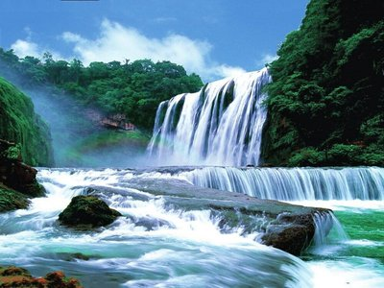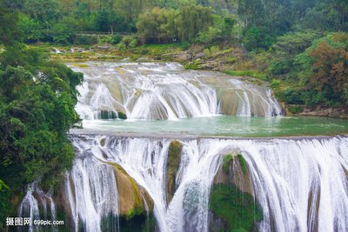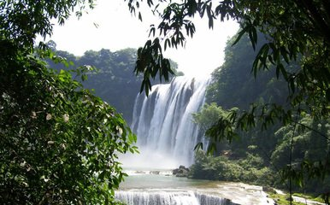
- 中国天眼→独山天洞→荔波/独山 用餐/早/中 住宿/荔波/独山
早餐后乘车前往参观游览【中国天眼景区】，作为世界最大的单口径射电望远镜FAST，是大国重器，也是国人骄傲。（不含摆渡车50元/人，费用需自理；不含瞭望台直通车40元/人，天眼FAST观测体验30元/人、球幕飞行影院80元/人，属景区内自愿消费项目），中国天眼是人类直接观测遥远星系行星、寻找类似太阳系或地球的宇宙环境的重要设施。它的科学目标是巡视宇宙中的中性氢、发现新脉冲星、探测星际分子等，也在航空航天工程中有着广泛的用途。通过中国天眼，或许能发现外星文明，解开宇宙起源之谜。
后前往游览【独山天洞】，（不含景区电瓶车单程5元/人，费用需自理），景区以扑朔迷离的溶洞奇观为引领，以平地起花海，百花争艳为主题，以人间故事为线索，以人的养生长寿为内涵，打造以天庭文化为主题的特色文化休闲景区。
游览完毕后前往酒店入住。
温馨提示：
本日游览天眼景区，景区不能随身携带电子设备，可以在景区租用专业相机，景区不支持线上支付，请自备现金哦！
- 荔波小七孔→大七孔→西江 用餐/早/晚 住宿/西江
早餐后乘车前往游览喀斯特世界自然遗产地——【小七孔景区】，换乘景区观光车（40元/人，保险10元/人，费用需自理；不含自愿消费项目鸳鸯湖游船30元/人）游览。在长不到2公里的峡谷内，集山、水、洞、林、湖、瀑布等为一体。小七孔古桥、拉雅瀑布、六十八级叠水瀑布、水上森林，水在石上，似白云飘荡，似薄纱轻扬；树在水中，似群龙嬉戏，似情人相拥；岁月流逝，林依石，瀑伴水，相依相偎，长相厮守。卧龙潭领略水的魅力——蓝色的水。
后赠送游览【大七孔景区】（不含自愿消费项目游船往返40元/人），景区以原始森林、峡谷、伏流、地下湖为主体，形成洞中有瀑，瀑中有湖，湖上有天窗的景色；以及高百米、宽数十米跨江而过的天生桥，被专家誉名为“大自然神力所塑造的东方凯旋门”，观之令人肃然起敬，为大自然巧夺天工之神力所折服。
游览完毕乘车前往酒店入住。
温馨提示：
1.荔波小七孔景区和大七孔景区为门票套票，参观过其中任一景区则无法退改，如因泄洪等原因导致大七孔景区关闭不能游览，恕无费用退还，敬请留意。
2.大七孔为赠送景点，不去无费用退还，敬请留意。
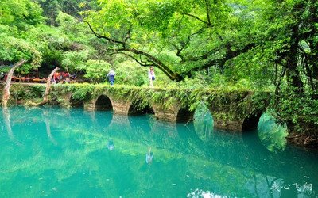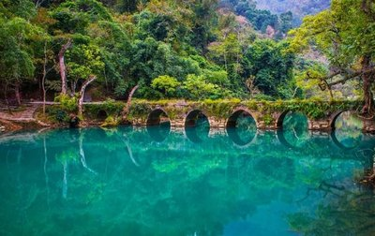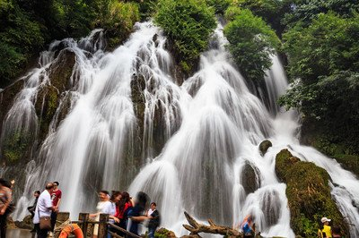
第五天 西江千户苗寨→二七路小吃街 用餐/早/中 住宿/贵阳/贵安/龙里
早餐后游览【西江千户苗寨】（景区4程观光车20元/人，保险10元/人，费用需自理），它是一个保存苗族“原始生态”文化完整的地方，由十余个依山而建的自然村寨相连成片，是目前中国乃至全世界最大的苗族聚居村寨。走进村寨，感受浓郁而古朴的悠闲农居生活，观苗寨吊脚楼景观，赏田园风光。
前往贵阳【二七路小吃街】坐落于贵阳市中心地段，囊括贵州众多特色风味小吃，蒸煮烹炸，品类齐全，毗邻休闲娱乐购物中心鸿通城，满足您对黔地美食的所有猎奇。
游览结束后乘车入住酒店。
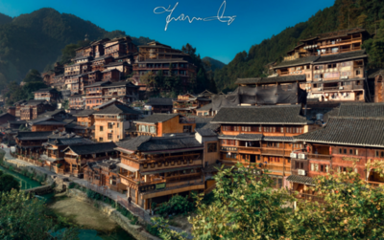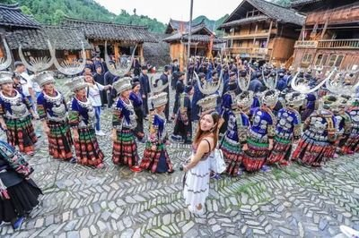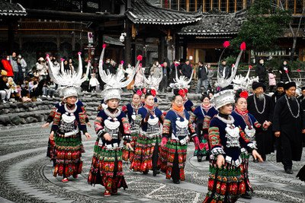
第六天 贵阳送站→出发地 用餐/早 住宿/温馨的家
根据您返程的时间我社安排工作人员送站，返温馨家园。结束愉快的贵州之旅！
报名时请如实告知是否为失信人，客人因失信人原因造成的所有损失（机票、车位、导服）由客人自行承担！！！
备注：由于客人报名时间及报名方式不同，导致报名价格不同；若客人在旅途中私自比较价格，引起不必要的投诉，我司不予处理并需当场补齐出团前优惠的差额！感谢您的理解与配合！
☆☆接待标准☆☆
1、门票： 含行程所列景点首道大门票，不含景区观光车，具体请参考行程描述，所列景点不退不换。（贵州景点购票为实名制，请提前准备身份证交予导游）
2、酒店：两种住宿标准可选：
网评四钻标准：入住4晚网评四钻酒店+1晚西江舒适客栈（单房差补980元）
网评五钻标准：入住4晚网评五钻酒店+1晚西江舒适客栈（单房差补1250元）
备注：如遇特殊原因，不能安排参考酒店时，我社有权安排同级别、同标准的其他酒店。
- 用餐：5早4正餐，（赠送黔味特色宴）正餐九菜一汤，十人一桌。
当地特色美食，地道黔味体验：行程中备注不含用餐敬请自理，如因自身原因放弃用餐，则餐费不退。（人数不足10人，则菜品数量相应减少）
4、交通：横排2+1头等舱保姆车（7人以内使用奔驰/别克商务车），保证每人一正座（车辆大小由旅行社根据游客人数调整）
5、导服：国导证导游服务
☆☆儿童接待标准☆☆
1、儿童价格执行标准：年龄2~14周岁（不含）
2、儿童价格包含：往返机票经济舱、当地接待车位费、全程半餐费、导游服务费
3、儿童价格不含：住宿、门票及小交通，若产生费用现付当地导游（建议提前报备并预定相应门票，如未预定在当地临时需要也许不能保证可以正常购买）；儿童不含成人报价中的赠送门票项目
☆☆接待标准☆☆
正常收客年龄：75周岁以下（不收旅游聋哑人士，行动不便者，孕妇，旅游同行，导游证，记者，回民 ）
1、70岁以上需26-69岁亲属陪同，提供健康证明，签好免责，75岁以上拒收
2、儿童：只含导服，车位，正餐半餐（不含门票、早餐、床位）特别提示：身高1米2以下儿童景区门票免费，超过1米2的儿童请提前报备并预定相应门票，如未预定在当地临时需要不能保证正常购买。
3、旅行社核算报价是打包价格，无优无退费
☆☆费用标准☆☆
1、不含景区必消小交通：黄果树60元/人，西江30元/人，小七孔50元/人、天眼摆渡车50元/人、天洞电瓶车5元/人，费用需自理。
2、不含景区内自费项目：黄果树大瀑布扶梯单程30元/人、双程50元/人、天星桥下 半段索道单程10元/人；小七孔鸳鸯湖游船30元/人、大七孔游船往返40元/人；天眼瞭望台直通车40元/人、天眼FAST观测体验30元/人、球幕飞行影院80元/人。
老年人、学生参团请带好学生证，老年证，身份证或户口本等相关证件；配合出示证件，无退费。
3、保险：包含旅行社责任险，不含旅游意外险。（请游客或组团门市出团前购买旅游意外险，注：若未购买旅游意外险的游客或组团门市，责任自负，敬请知悉！）
4、服务项目未提到的其它一切费用，例如特殊门票等，请自理。
5、酒店内行李搬运、洗熨、电话、传真、收费电视、烟酒、饮料等私人费用，请自理。
6、旅游费用不包括旅游者因违约、自身过错、自由活动期间自身行为或疾病所引起的人身和财产损失。
☆☆赠送项目☆☆
1.全天24小时专车免费接站。
2.每人每天1瓶矿泉水。
3.每位小朋友赠送天眼模型1个。
4.赠送200元/人西江定点旅拍代金券（可在西江指定旅拍点使用，不可折现，单张代金券只能使用一次）。
备注：因以上为赠送项目，若未使用，视为自愿放弃，无任何退费。
☆☆参考酒店☆☆
四钻参考：
贵阳：TOWO上品国际、西苑锦润、外滩一号、和颐至尚酒店（贵阳观山湖区西南国际商贸城店）、旅途浮光酒店（贵阳观山湖会展城店）、百灵、雅斯特、喜天、智选、喀斯特、华美达安可、达喜雅、锦江都城、凯里亚德、贵阳地中海温泉度假酒店、雅迪尔、翼汇航空、城市森林、安巢多彩、金熙、骉马、维也纳、云鹭、空港、金熙、金阳大酒店、浩宇都城、城市森林、奇洋、维艾斯、林城、格林东方、林城万宜、万宜丽景、丽怡、大成精舍、希顿
第二天：安顺：葡华大酒店、维也纳、麦客达温德姆、华博大酒店、鑫悦温泉酒店、御马湾、美居、屯舍文化、贵飞酒店、和颐至尚、安颐、美居、华美达、怡程、东城、朴树四季、丽枫、维也纳、丽怡、安澜、娄湖
贵阳：TOWO上品国际酒店、旅途浮光酒店、外滩一号、西苑锦润、百灵酒店、智选假日、峰润喀斯特酒店、达喜雅智慧酒店、索菲智慧、华美达安可、贵怡酒店、和颐至上、云鹭酒店、雅斯特、喜天、达喜雅、锦江都城、凯里亚德、贵阳地中海温泉度假酒店、雅迪尔、翼汇航空、城市森林、安巢多彩、金熙、骉马、维也纳、大成精舍、希顿
第三天：三力、君归、冰雪水世界、荔波饭店、荔波贵州饭店、青瑶、喜事欢朋、绿宝石、山水别墅
第四天：田园、西江欣怡、晴山、花汀树、谷里全景、黔庄、西江1号、悦来锦舍、万家如栖、西江水岸、悦居观影民宿、黔和顺、云漫山民宿、花语水岸、沐心居、云隐山居.拾雨楠舍民宿、听涛轩总店、花遇、醉忆江南、蓝靛阁、西江故事、蚩尤部落、九溪云岸、流云、生如夏花、水云间、陶然、星昊、茶么么·墅、悦堂、秘境苗疆、依山伴水、蝶恋花、客云来、月影、花汀树、安妮的歌、春林、牧云梯田、千与千寻、山屿间、苗界
第五天：TOWO上品国际、西苑锦润、外滩一号、和颐至尚酒店（贵阳观山湖区西南国际商贸城店）、旅途浮光酒店（贵阳观山湖会展城店）、百灵、雅斯特、喜天、智选、喀斯特、华美达安可、达喜雅、锦江都城、凯里亚德、贵阳地中海温泉度假酒店、雅迪尔、翼汇航空、城市森林、安巢多彩、金熙、骉马、维也纳、云鹭、空港、金熙、金阳大酒店、浩宇都城、城市森林、奇洋、维艾斯、林城、格林东方、林城万宜、万宜丽景、丽怡、大成精舍、希顿
五钻参考：
第一天：恒世纪酒店、保利、格兰云天、天怡豪生、军阅、万象、假日度假、圣丰、希尔顿惠庭、群生豪生、世纪金源、福朋喜来登
第二天：安顺：华通、澳维、半山、铂瑞兹、豪生温泉
贵阳：恒世纪酒店、保利、格兰云天、天怡豪生、军阅、万象、假日度假、圣丰、希尔顿惠庭、群生豪生、北斗湾开元、世纪金源、福朋喜来登
第三天：荔波：三力丽呈、滨江、嘉和、四季花园、睿景、天泰
独山：百泉大酒店、豪利维拉
都匀：汇悦、贵品万国、星河湾、汇悦温泉
第四天：屿念.半山渡、西江1号、蒹葭度假、谷里全景、千梵境酒店、嘎诺文化、如见青山、半山美墅、山与宿、苗寨大院、田眠、半山云府、黔堂、南阅里、画印、鸾喜花园、西江故事、山语涧、原宿星野、苗界、问芥山间美墅、观景半山
第五天：恒世纪酒店、保利、格兰云天、天怡豪生、军阅、万象、假日度假、圣丰、希尔顿惠庭、群生豪生、世纪金源、福朋喜来登
如遇以上参考酒店满房或被征用的情况我社有权安排其它同级标准酒店入住。
☆☆特别注意事项☆☆
1、不含因单人产生的单间差，住宿按2人入住1间房核算，如出现单男单女，请补齐单房差以享用单人房间，酒店无正规三人间，不占床无退费。
2、不含因交通延阻、罢工、天气、飞机机器故障、航班取消或更改时间等不可抗力原因所引致的额外费用。
3、不含个人消费/旅游意外保险及航空保险/由于不可抗力或者旅行社，履行辅助人已尽合理注意义务无法避免的事件，而需要变更行程时产生的费用（包括但不限于自然灾害、航班延误或取消、车辆故障、交通意外等）
☆☆温馨提示☆☆
1.机场及高铁由专车师傅负责接，接站师傅会提前联系，请保持手机畅通。当天无导游，客人至酒店前台报自己的名字拿房，等候导游短信或电话通知第二天的出发时间。（7-8月正值旅游旺季，导游可能要晚上21:00左右才通知，请耐心等待）
2.14岁以内儿童报价只含正餐半餐费（不含早餐）、车位费，不含门票（包括赠送景点）、不含景区小交通、不占床位，如产生费用需客人自理。（温馨提示：不占床位的游客，在酒店使用早餐时需另行付费，请直接向餐厅购买）
3.旅行社对旅游产品自主定价行为，会因出发地、报名时间、各家旅行社促销力度、机票折扣活动等诸多不同相关因素而导致报名价格不同。敬请各位游客在参团游览时不比较、不计较，保持合理的心理预期，若因参团价格差异产生的投诉，视为无效投诉，恕不处理。如因客人自身原因临时取消行程的需收取相应的空位费，行程抵达前一天取消的需收取车位费损失300元/人，行程当天取消的需收取车位费和房费损失400元/人，敬请留意。
4.贵州酒店标准偏低，请旅游者提前做好心理准备。如遇旺季酒店资源紧张或政府临时征用等特殊情况，我社有权调整为同等级标准酒店。
5.贵州景区普遍较大，因团队中各家庭游览速度快慢不一，为避免影响贵宾行程体验，导游会在车上统一讲解，告知景区游览线路、主要特色、集合时间和地点，在关键的路口指引游览方向并执行部分讲解职能，进入景区后自由活动。
6.请成人带好有效的证件（身份证），儿童带好户口簿或身份证。
7.如遇人力不可抗拒因素或政策性调整导致无法游览的景点（堵车、封路、塌方等），我社有权取消或更换为其它等价景点，赠送景点费用不退，并有权将景点及住宿顺序作相应调整；部分景区及酒店为方便旅游者有自设的商场提供旅游商品出售，这并不属于我社安排范畴，此类投诉恕我社无法受理，敬请留意。
8.夜间或自由活动期间宜结伴同行并告知导游，记好导游手机号码备用，注意人身和财物安全。
9.请配合导游如实填写当地《游客意见单》，请游客认真、如实填写旅游意见反馈表，作为处理意见和问题的主要参考依据。不填或虚填者归来后的投诉将无法受理，如在行程进行中对旅行社的服务标准有异议，请尽量在当地解决。如在旅游期间在当地解决不了，可在当地备案，提醒：旅游投诉时效为返回出发地起30天内有效。
10.行程不含的其它当地特色旅游项目及告知内容，如有需求可与当团导游联系，合理安排时间，不给旅游留下遗憾。体验项目当地导游可根据体验的最佳时间进行合理安排。
11.贵州地处云贵高原地区，山路较多，请穿轻便、柔软休闲鞋子；贵州素有天无三日晴之说，天气多雨，请自备雨伞；旅游中景点多为少数民族聚居地，请遵循当地风俗。

